Marseille le 6 avril 2023
Grotte Cosquer et quartier du Panier
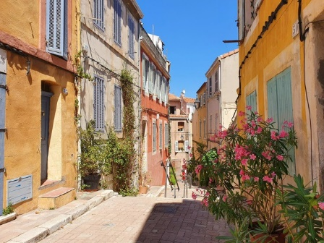

Nous organisons le jeudi 6 avril prochain une balade à Marseille, comprenant en matinée la visite à la Villa de la Méditerranée du fac-similé de la Grotte Cosquer et après un repas sur les quais du port, une visite guidée du quartier historique du Panier, en passant par la cathédrale de la Mayor et la Vieille Charité.
Le rendez-vous, à partir de 9h30, se fera devant l’entrée de la Villa Cosquer, située à côté du Mucem, avec un parking souterrain sous l’esplanade.
10h-12h : Visite Grotte Cosquer
12h-14h : Déjeuner au restaurant « Au Bout du Quai »
14h- 16h : Visite guidée par des conférenciers du vieux quartier du Panier.
La participation demandée sera de 25€ par personne ; nous limiterons à 40 le nombre de participants, retenus suivant leur ordre d’inscription.
L’inscription et le règlement correspondant se feront auprès de Nadine Trentini, coupon réponse ci-joint.
Contact: Liliane MIGLIORINI, migliorini.liliane@orange.fr 07 63 24 62 21

Pour cette sortie à Marseille, 25€ de participation par personne vous sera demandée.

Coupon réponse pour la sortie de MARSEILLE du 6 avril 2023
à adresser avant le 24 mars prochain à: Nadine TRENTINI
trentinirona@bbox.fr 9 rue Vincent Scotto - 13730 Saint Victoret

M.et/ou Mme…………………………………………………… assistera
Nombre de participants …………
- ci-joint chèque à l’ordre de l’AGC MM de ……………… = (25€ x nb de participants)
- ou virement sur le compte AGC au LCL – IBAN: FR91 3000 2005 1600 0000 7709 R09

